Hitman & the Guy in the Van





Manual Tècnic i d’Usuari

29 de maig 2022

Etiopia2

Albert Bueno, Angel Garcia, Juli Ragni

1. Annexos:

* Annex 1: Manual tècnic
  + Manual tècnic de com instal·lar el programa o com executar el seu codi
  + Versions de programari utilitzades
  + 1 pag
* Annex 2: Manual d’usuari
  + Manual d’usuari de com fer servir el joc
  + Controls, objectius, etc.
  + 1 pag
* Annex 3: Codi i Disseny
  + Captures de pantalla amb peus de foto, no es requereix un text explicatiu
  + Disseny de la lògica
    - Fragments de codi, especialment aquell codi complexe o que denoti ampli domini tècnic
    - Funcions o classes completes, no línies per separades
    - Codi correctament comentat
  + Disseny del Model de Dades
    - En cas de crear una BD, el seu model E-R
    - En cas de fer servir fitxers, l’estructura de fitxer
    - Implementació del Model de Dades amb fragments de Codi
  + Disseny de les interfícies
    - En cas d’haver fet modelat, rigging o desplegat dels models
    - Wireframe de la interfície
    - Si hi ha interfície web, fragments del css/js. Si hi ha canvas, components del canvas

Índex

1 Manual Tècnic 2

1.1 Instal·lació PC 2

1.2 Instal·lació VR 2

2 Manual d’usuari 3

2.1 Menú 3

2.2 Controls In-Game 4

2.2.1 PC 4

2.2.2 VR 6

# **Manual Tècnic**

## Instal·lació PC

Per PC, tot el que necessites és tenir la versió de Unity 2020.3.24f per executar el joc. Un cop a la carpeta, executa el fitxer amb el Logo de Unity per començar a jugar.

## Instal·lació VR

Per jugar desde les ulleres de realitat virutal, prèviament necessites tenir instal·lat el software d’Oculus al teu ordinador. Anant a [aquesta pàgina](https://store.facebook.com/es/quest/setup/) podràs accedir al programa que necessites segons el teu model, descarrega l’executable i segueix els passos del programa per activar i sincronitzar la teva conta d’Oculus (si no en tens, necessitaràs crear una i vincular-la a un compte de Facebook).

Un cop tens tot instal·lat i sincronitzat amb el teu escriptori a través d’Oculus Link, podràs executar el joc seguint els mateixos passos que la instal·lació des d’ordinador.

# Manual d’usuari

## Menú

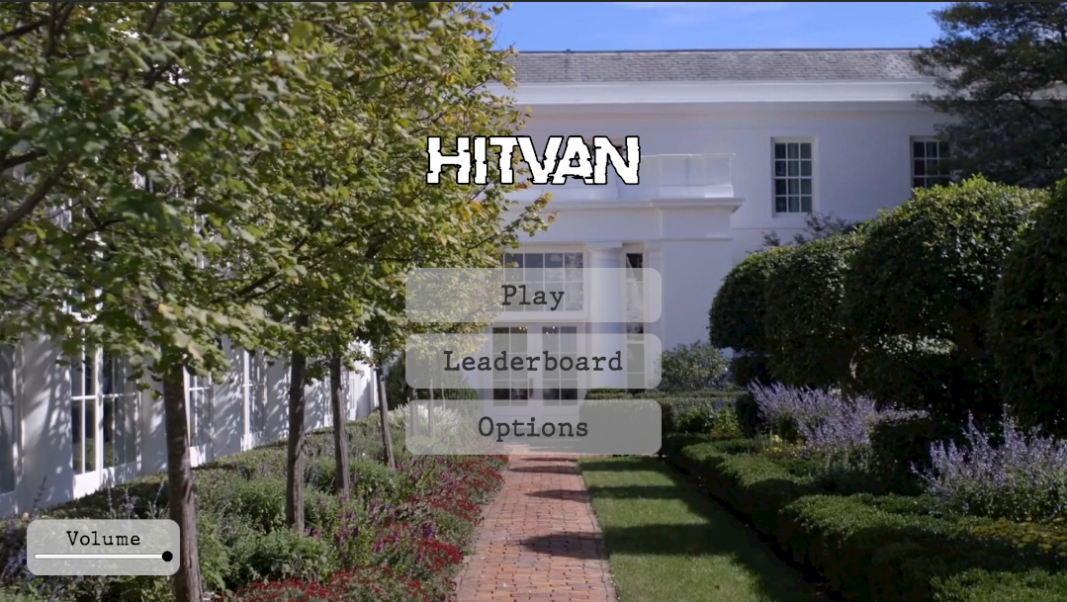Un cop iniciat el joc, et trobaràs al menú principal:

Accedint a “Play”, aniràs al Lobby de creació de partida. Podràs escollir el teu nom, indicar la plataforma en la que jugaràs i la opció de crear o unir-se a una partida. Tot això controlant des del ratolí del teu ordinador.

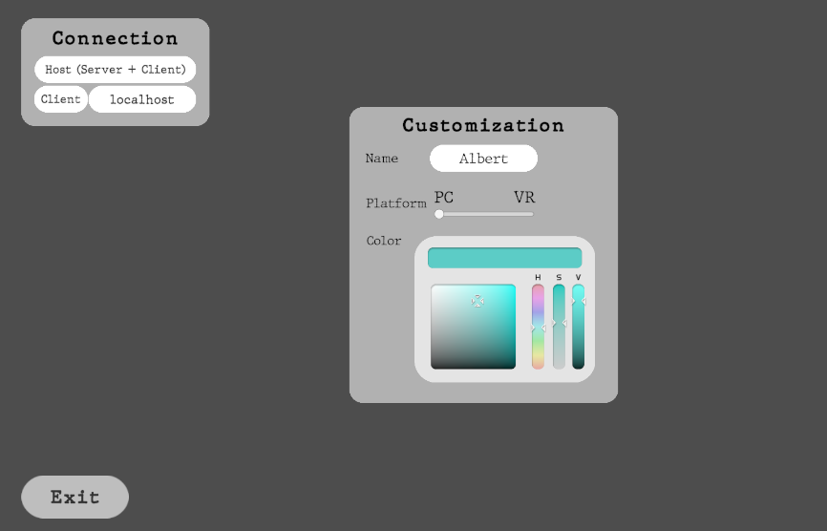

## Controls In-Game

### PC

El moviment del personatge es controla amb WASD



Amb la tecla Shift podràs córrer més ràpid



Amb Control, t’ajupiràs

Un cop entris en contacte amb un element interactuable, et sortirà un missatge dient quina acció realitzaràs i amb quina tecla l’has d’executar. Aquestes poden ser:

* E per interactuar amb les tablets.
* Click Esquerra per assessinar per darrera.
* F per transofrmar-te fent servir el càdaver d’un enemic.

### VR

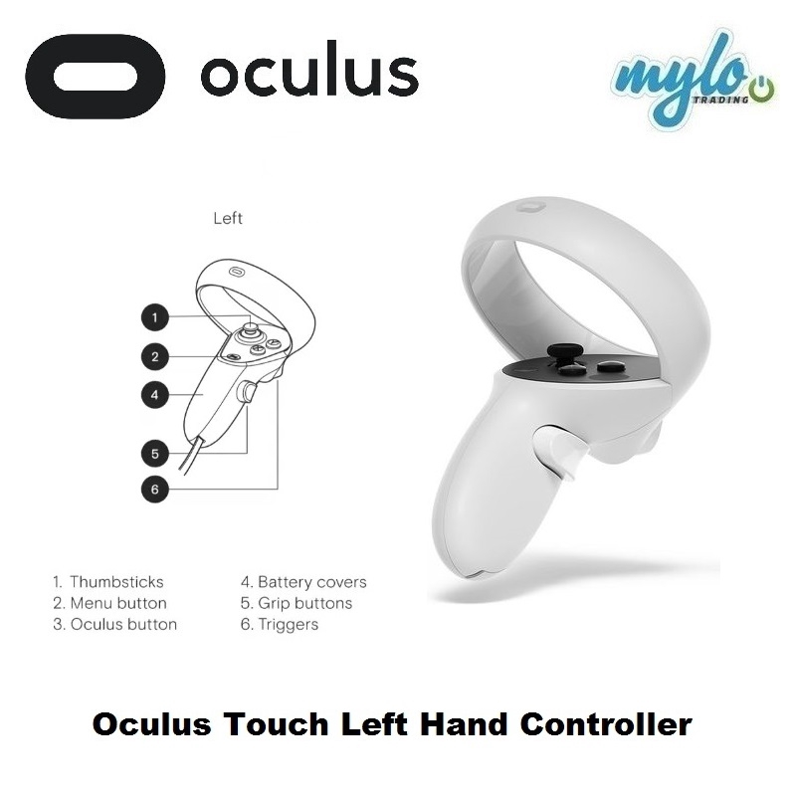

1. Joysticks. Esquerra per Moure’s lliurement, dret per rotar la càmera. Si pitges el dret pots tele transportar-te a on apuntis, si et mareges fàcilment és millor moure`s així.

2 i 3. Menú. Obre el menú d’Oculus.

4. Cobertura de les bateries.

5. Grip. Fes servir el dret per apuntar a objectes que es puguin agafar a distància. Un cop els apuntes, si el raig vermell que surt al mantenir el botó es torna blau, amb el Trigger el podràs agafar.

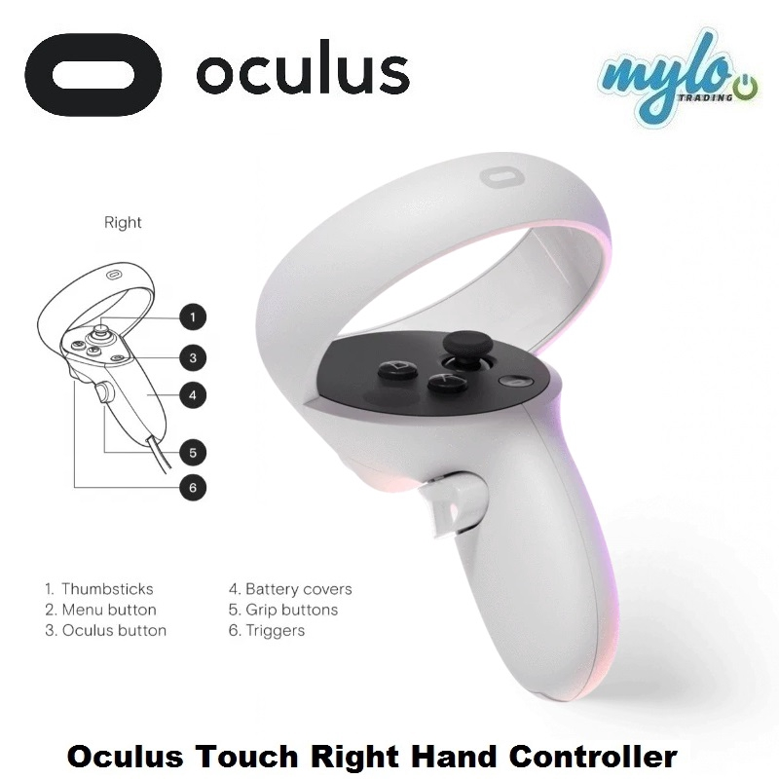6.Trigger. Agafa objectes compatibles amb les mans, en el cas del nostre joc, les Tablets, retoladors, dards, pilotes...

Utilitza el moviment espacial dels controladors per moure les teves mans virtuals. La referència és real, com si estiguessis a l’escena mateixa. Amb les ulleres passa el mateix, pots observar amb moviment real, fent seguiment amb el teu cap com si hi fossis presencialment al joc.

## Objectiu del joc

Segueix les instruccions donades pel vostre cap per progressar en la missió. El jugador en realitat virtual podrà accedir a elles, i comunicar-se amb l’altre jugador per anar-li guiant i indicant què ha de fer. Un cop supereu la missió tindreu els vostres noms i estadístiques de la partida disponibles.